CALENDARIO
Battesimo del Signore Is. 55,1-11; 1Gv. 5,1-9;
anno B Mc. 1,7-11 1° salterio
LITURGICO

Martedì | 10 | 8.30 | memoria di tutti i defunti
Mercoledì | 11 | 20.30 | memoria di don Michele Ossi
Giovedì | 12 | 7.30 | memoria di tutti i defunti
Venerdì | 13 | 18.30 | memoria di tutti i defunti
Sabato | 14 | 18.30 | memoria di Latini Jole
Domenica  II t.ordinario  1Sam.3,3-19  1Cor. 6,13-20  Gv. 1,35-42 | 15 | 9.00  10.30 | memoria di De Ronch Pierina  memoria di Poloni Gelindo ed Elena  memoria di tutti i defunti
CALENDARIO PASTORALE

- Questa settimana riprendono gli incontri di catechismo per tutti i gruppi.

- Dal lunedì al venerdì, in Cappella, si recitano i Vespri. Ore 19.00.

- Lunedì, alle ore 20.00, incontro del gruppo missione.

- Sabato 14 :

Mercoledì 11
alle ore 20.30
celebriamo la Santa Messa
in ricordo di don Michele Ossi.

Don Michele ha prestato servizio per una decina d’anni nella nostra parrocchia, come collaboratore di don Antonio Battistuzzi.
Il suo impegno maggiore è stato nella liturgia. Ha istituito il gruppo dei lettori e dato impulso al coro degli adulti. Ancora oggi godiamo di ciò che don Michele ha seminato in mezzo a noi.
Per questo facciamo memoria di lui e ringraziamo il Signore.
- alle ore 14.30, incontro dei bambini di 1° e di 2° elementare e dei loro genitori.
- alle ore 15.30, Oratorio.

Questo mese la catechesi
in un unico giorno:
mercoledì 18 alle ore 15.00
oppure alle ore 20.30

il primo annuncio
martedì 24 alle ore 20.30

- Il Consiglio Pastorale si incontra lunedì 16 alle 20.30, e sarà presentato alla comunità
Domenica 22 gennaio

Parrocchia di Campolongo in Conegliano

anno 15 n. 07 08. 01. 2006

A quarant’anni dalla celebrazione del Concilio, alcuni cristiani si chiedono se qualcosa è cambiato nella vita della Chiesa, se ci sono passi anche piccoli sulla via del rinnovamento conciliare, o se i suoi contenuti sono ancora sconosciuti e poco o nulla influenti sulla esperienza di fede della comunità cristiana.
Su alcune questioni importanti non si vedono progressi significativi. Non possiamo tuttavia ignorare che il cambiamento avviene lentamente e in tempi lunghi e superando notevoli difficoltà.
L’evento del Concilio è stato un dono straordinario dello Spirito Santo che ha messo in movimento la Chiesa. Nella nostra parrocchia tre gruppi hanno iniziato a formarsi sui principali documenti emanati dal Concilio per dare fondamento al proprio agire nella pastorale.
Di ciò dobbiamo godere, anche se molto resta ancora da fare.
In particolare ci manca lo studio della Costituzione Pastorale «Gaudium et Spes», in cui è rivisto il rapporto tra la Chiesa e il mondo contemporaneo che il Concilio pone in relazione di dialogo e non di contrapposizione per una crescita reciproca.
E’ un documento importante, che gli operatori pastorali non possono ignorare.
Potrebbe essere l’impegno formativo del prossimo futuro.

In parrocchia sono sorti questi tre gruppi di approfondimento del Concilio.

- Il gruppo liturgico si è preparato a conoscere ed animare meglio la liturgia partendo dalla Costituzione «Sacrosantum Concilium», che ripresenta alcune idee di fondo che erano state smarrite e introduce un rinnovamento radicale delle celebrazioni. Con questo documento il Concilio riconosce ai cristiani il diritto ad una piena e consapevole partecipazione all’Eucaristia, perché sono popolo di Dio, stirpe eletta, sacerdozio regale e nazione santa.
Con la riforma dei riti e con l’uso della lingua nazionale al posto del latino, la liturgia è divenuta più rispondente al messaggio evangelico e si è fatta più comprensibile alla nostra cultura. La Parola di Dio ha trovato un uso più abbondante e un posto privilegiato in tutte le celebrazioni liturgiche.

- I gruppo catechisti ha approfondito la Costituzione dogmatica sulla Divina Rivelazione «Dei Verbum», che tratta della sacra Scrittura.
Il Concilio ha consegnato la Bibbia a tutto il popolo, perché vi scopra il mistero della salvezza che essa rivela, e ha esortato i fedeli ad avere familiarità con la Parola di Dio, soprattutto con il Vangelo. I percorsi di catechesi e di educazione alla fede non possono prescindere dalla Storia sacra.

- Il gruppo per la missione, ha cercato nella Costituzione sulla Chiesa «Lumen Gentium» la risposta alle domande contemporanee sui cristiani, sulla loro missione e più in generale sulla Chiesa.
Con questo documento il Concilio ha voluto ridisegnare il volto della Chiesa, presentandola come segno e strumento dell’unione di Dio con l’umanità.
La Chiesa è presentata come Popolo di Dio che prende origine da lui e in lui trova il compimento. E’ un Popolo in cammino radunato dalla Parola, santificato nei sacramenti e animato dalla carità, in cui tutti i membri godono di pari dignità, perché il Battesimo, con il dono dello Spirito, ha reso tutti figli di Dio.
Nella Chiesa vi sono ruoli e competenze diverse.
I ministri ordinati, cioè i vescovi, i presbiteri e i diaconi, hanno il compito di annunciare il Vangelo, di santificare il popolo e di governare la Chiesa;
i laici testimoniano il vangelo in famiglia e nella comunità religiosa e civile;
i religiosi sono segno per l’umanità di oggi della vita nel regno di Dio futuro.
Tutti sono chiamati ad essere in comunione con Cristo e tra di loro.
I tre gruppi continuano la loro ricerca e sono aperti a quanti sono interessati a conoscere e a vivere più puntualmente questi valori. Accogliere il Concilio infatti significa riconoscere l’azione dello Spirito nel nostro tempo.
Elio
……… TI BATTEZZO
NEL NOME DEL PADRE
E DEL FIGLIO
E DELLO SPIRITO SANTO

Oggi, festa del Battesimo del Signore, la nostra comunità celebra il dono del Battesimo attraverso il quale cinque bambini sono liberati dal peccato e diventano nuove creature. Essi sono stati accolti nel cammino di iniziazione cristiana lo scorso quattro dicembre.
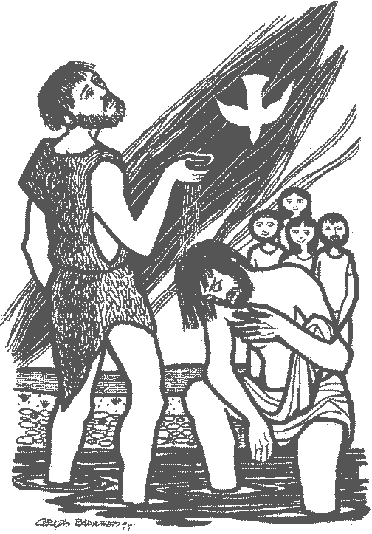
L’evento del Battesimo di Gesù nell’acqua del Giordano è una teofania, una manifestazione della Trinità:
del Figlio, nell’atto di farsi battezzare da Giovanni insieme con tutto il popolo perché si compia ogni giustizia;
del Padre, che per la prima volta riconosce in una creatura umana il suo Figlio, l’amato, e si compiace in lui;
dello Spirito Santo, che scende su Gesù perché sia il primogenito di una moltitudine di fratelli che, in lui, diventano realmente figli di Dio.
Il rito del Battesimo cristiano manifesta la stessa realtà e apre il nostro cuore alla gratitudine e all’impegno nel servizio a Dio e ai fratelli.
Vincenzo

